**«Культурная суббота» в Тольятти**

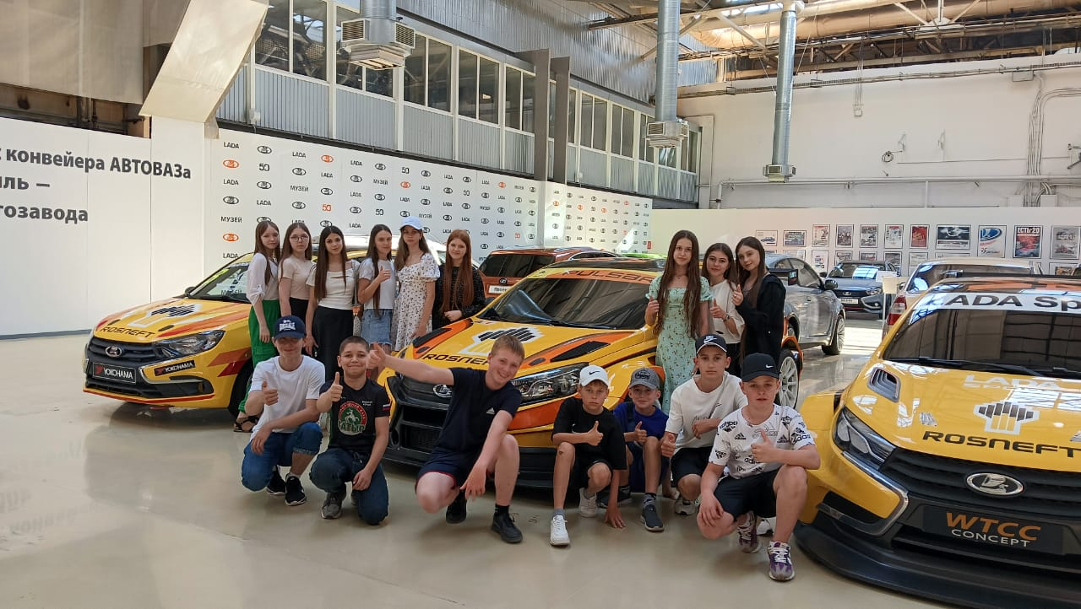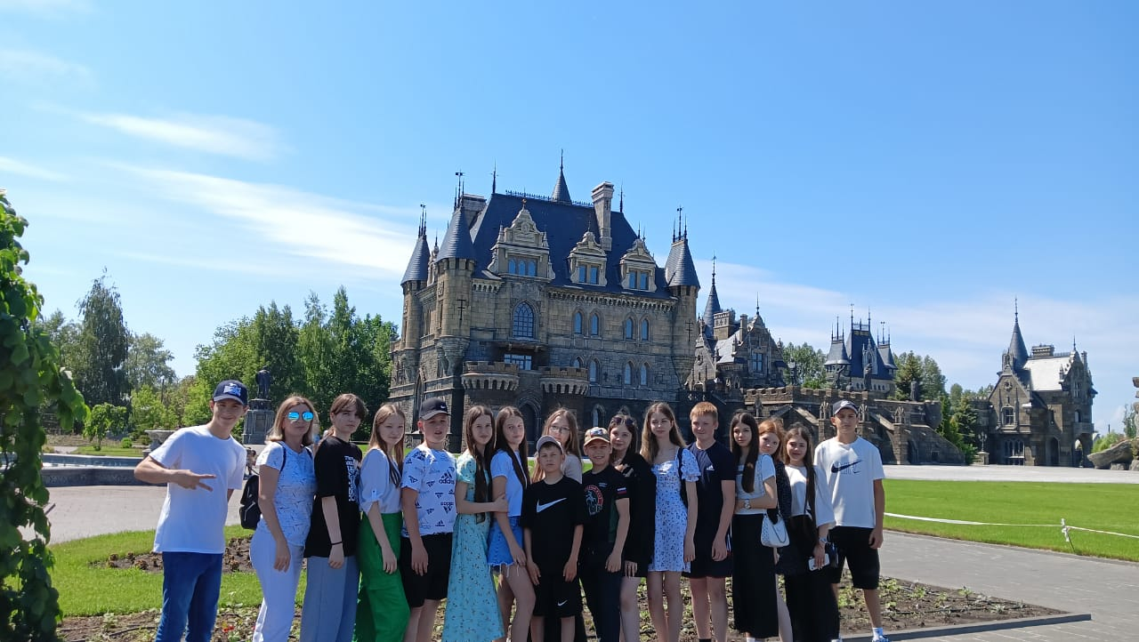

Каникулы - это не просто отдых и развлечения, это время познавательных путешествий. В рамках реализации регионального проекта «Культурная суббота» учащиеся 7 класса школы с. Татарский Канадей вместе со своим классным руководителем Галией Биккуловой побывали на экскурсии в городе Тольятти.

Началом экскурсии стало путешествие в средневековую сказку - замок Гарибальди. Красивое здание в готическом стиле, словно перенесенное из старой Англии, окружено красивым ухоженным парком.

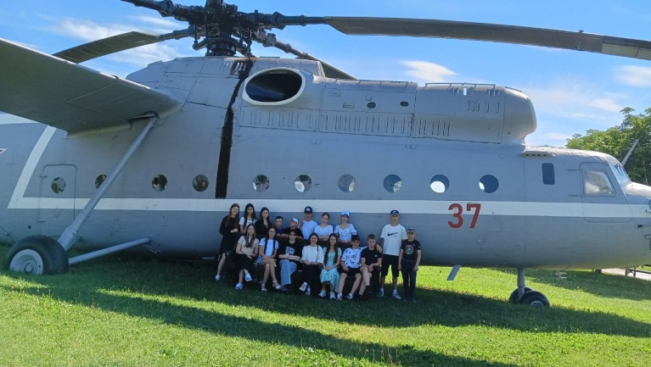

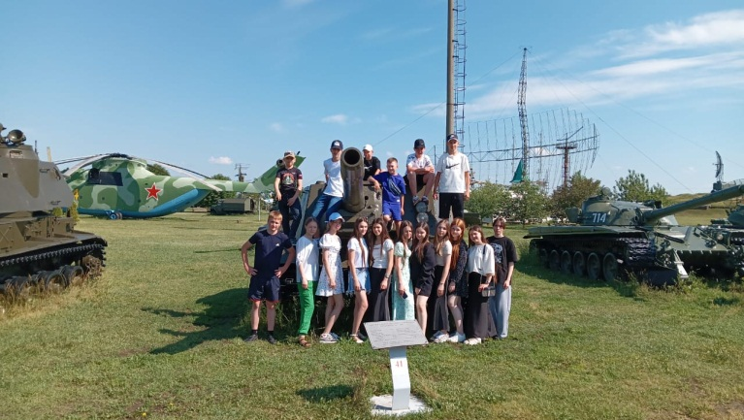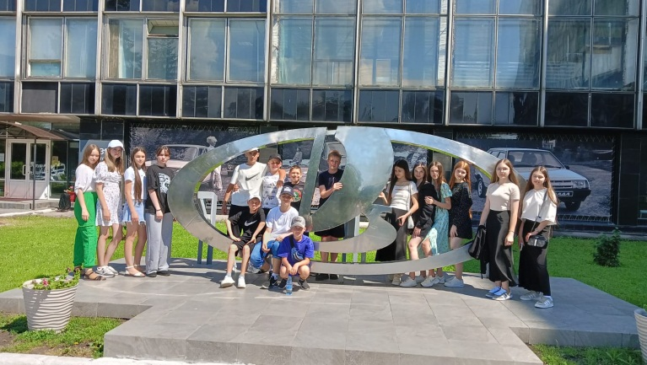Вторым пунктом экскурсии был музей «АвтоВАЗ», где ребята познакомились с историй производства автомобилей в Самарской области, увидели много различных моделей: самый первый автомобиль «Копейка», автомобили, участвовавшие в спортивных соревнованиях, концепт-автомобили. Напротив башни административного корпуса ВАЗа находится один из самых интересных технических музеев под открытым небом - парковый комплекс истории техники им. К.Г. Сахарова. Он включает в себя свыше 450 экспонатов техники: авиационной, инженерной, бронетанковой, ракетной, а также артиллерийские орудия.  Самые яркие эмоции ребята получили, посетив дизель-электрическую подводную лодку. Завершением экскурсии стала прогулка на теплоходе.

Путешествие получилось очень познавательным и увлекательным, ребята смогли порассуждать о пользе науки, полюбоваться живописными местами соседнего города и пообщаться друг с другом в неформальной обстановке.